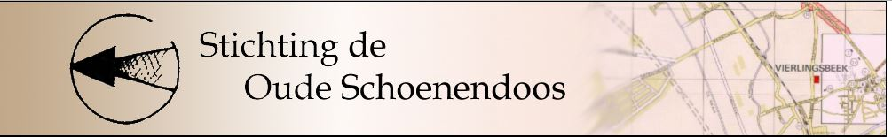

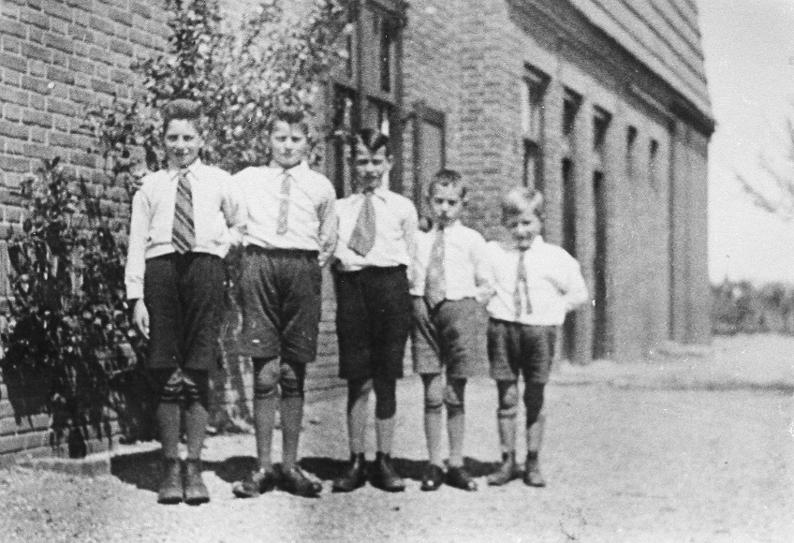
Deze foto is al eens eerder geplaatst en niet herkend. Misschien deze keer wel? Het nummer is A20343.

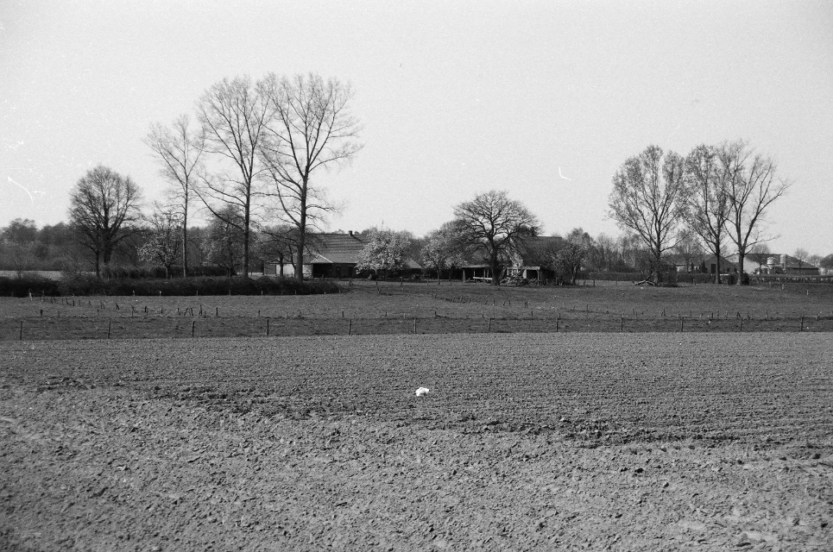
de foto hieronder is nr A18236. Waarschijnlijk in Overloon. Een boerderij die wij niet herkennen. U misschien wel. Laat het ons weten zodat we de foto kunnen benoemen.

Op vrijdagmiddag zaten Jan Hendriks en Lucy Kusters in de bieb om vragen te beantwoorden en foto’s te bekijken. Totdat corona roet in het eten gooide. Nu het weer kan en mag pakken zij dit weer op en zijn op de vrijdagmiddag in de bieb vanaf 14.30 tot rond half 5. Hebt u foto’s die we mogen scannen om op de site van de Oude Schoenendoos te zetten, kom ermee en u krijgt de foto meteen mee nadat hij is gescand. Zo worden we steeds meer geïnformeerd over de geschiedenis van de oude gemeente Vierlingsbeek. Ook mensen uit de andere dorpen zijn welkom. U vindt ons op het Vrijthof waar de bieb gevestigd is.
Ik wens u succes met de speurtocht naar de herkomst van de foto’s.
Denkt u ook aan ons bij de acties van Plus Verbeeten en de Rabobank clubactie?
www.stichtingdeoudeschoenendoos.nl

